МАСТЕР - КЛАСС ДЛЯ ПЕДАГОГОВ

«НЕТРАДИЦИОННАЯ ТЕХНИКА РИСОВАНИЯ. НАБРЫЗГ»

**Цель:** повышение профессионального мастерства педагогов по освоению нетрадиционной техники рисования «набрызг» и ее практическому применению;  развитие творческого потенциала воспитателей дошкольного образования.

Оборудование: клеёнка, гуашь, баночка с водой, зубная щетка, салфетка, трафареты, бумага А4, засушенный природный материал: листья, цветы, трава и др.

1.*Организационный этап.*

**Ведущий**. Каждый день мы с вами отдаём частичку своего сердца детям.И сегодня я предлагаю нам с вами поделиться частичкой своего сердца друг с другом, передавая этот воздушный шарик по кругу. Пусть наша теплота и доброта присутствуют с нами на протяжении всего мастер-класса.

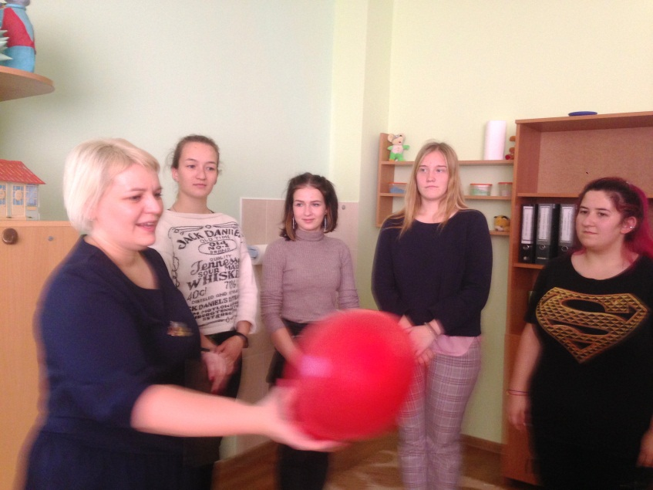

2.*Актуальность*

**Ведущий**. Современное общество имеет потребность в творческой личности. Лучшим средством для формирования творческой личности является изобразительная деятельность. Дети всех возрастов обожают рисовать. Но создание изображений посредством карандашей, красок и кисточек требует определенного уровня техники рисования. Отсутствие таких навыков у детей способствует снижению интереса к продуктивной деятельности, потому что готовые работы получаются некрасивыми и далеки от объектов, которые он желал изобразить. Что же делать в этом случае?

Тут на помощь придут нетрадиционные техники.

Нетрадиционные изобразительные техники – это эффективное средство изображения, включающее новые художественно-выразительные приемы создания художественного образа, композиции и колорита, позволяющее обеспечить наибольшую выразительность образа в творческой работе, чтобы у детей не создавалось шаблона. Рисование необычными способами и использование при этом материалов, которые окружают нас в повседневной жизни, вызывает у детей огромные положительные эмоции, огромное желание рисовать, творить и сочинять что-то новое самим. Нетрадиционные техники рисования дают толчок к развитию детского интеллекта, воображения, творчества, проявлению инициативы, вызывают у детей только положительные эмоции, потому что дети не боятся ошибиться, становятся более уверенными в своих силах и у них появляется желание рисовать.

Сегодня я познакомлю вас с нетрадиционной техникой рисования – набрызг. Суть этой техники состоит в разбрызгивании капель краски. «Набрызг» или рисование брызгами — это несложная и интересная техника для творчества. Эту технику можно использовать в работе с детьми 5-7 лет, и сам процесс изображения, и результат работы доставляет воспитанникам огромное удовольствие.

В первую очередь требуется заняться обустройством рабочего места и надеть для защиты одежды фартук. Для того, чтобы не испачкать стол, пол, стены и остальные предметы в группе, необходимо застелить поверхность столов клеенкой. Обращаю ваше внимание на то , что при первом знакомстве детей с данной техникой, можно потренироваться в технике на газетах, на ненужных листочках бумаги. Делать брызги достаточно просто, но тут требуется практика.

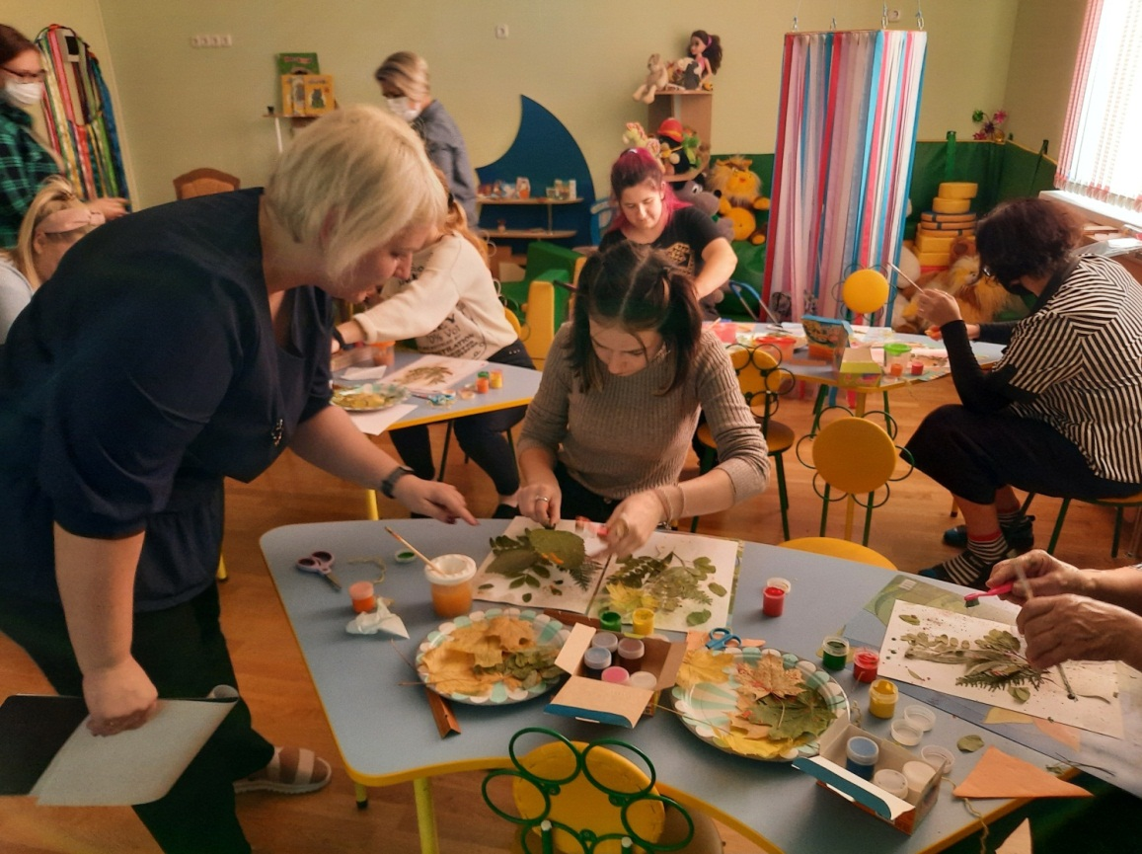

Набрызг делают при помощи зубной кисточки или кисти. Краску следует разводить с водой в отдельной емкости для того, чтобы получилась консистенция негустой сметаны. Чем более густой окрашивающей состав будет применен в творчестве, тем сложнее будет сделать брызги, они получатся объемными и даже рельефными. Слишком жидкая консистенция красителя будет заставлять его растекаться, и из-за этого могут появиться большие кляксы или подтеки, которые будут портить полотно. Я предоставляю возможность поэкспериментировать с красками и развести ее до оптимальной густоты. *Педагоги выполняют.*

**Ведущий**. Затем смачиваем зубную щетку или кисточку в чистой воде. Стряхиваем лишнюю воду, чтобы не было клякс. Набираем щеткой немного краски. Берем щетку в левую руку, а кисточку в правую. Отвернув от себя щетину, при этом следует держать приспособления над бумажным листом, быстро проводим палкой по поверхности  волосков по направлению от себя, чтобы брызги летели на ваш рисунок.

*Ведущий объясняет и показывает. Педагоги упражняются в технике.*

**Ведущий.** Молодцы! Я вижу, у вас получается извлекать брызги. Сегодня мы будем с помощью данной техники создавать букет «Осенние фантазии». Итак, приступим.

Работа выполняется в несколько этапов:

1. Подготавливаем осенние листья: заранее засушиваем или проглаживаем их горячим утюгом.

2. Вырезаем из картона вазу.

3. Выкладываем вазу и композицию из листьев на листе бумаги в несколько слоёв: сначала самые маленькие листочки и самые ажурные, затем листья и веточки побольше и последними выкладываем самые большие листья.

4. Сначала брызгаем вокруг контура наших самых больших листьев.

Затем очень аккуратно, убираем самые большие листья, т.к. может размазаться рисунок. Далее то же самое проделываем со вторым и третьим слоем листьев.

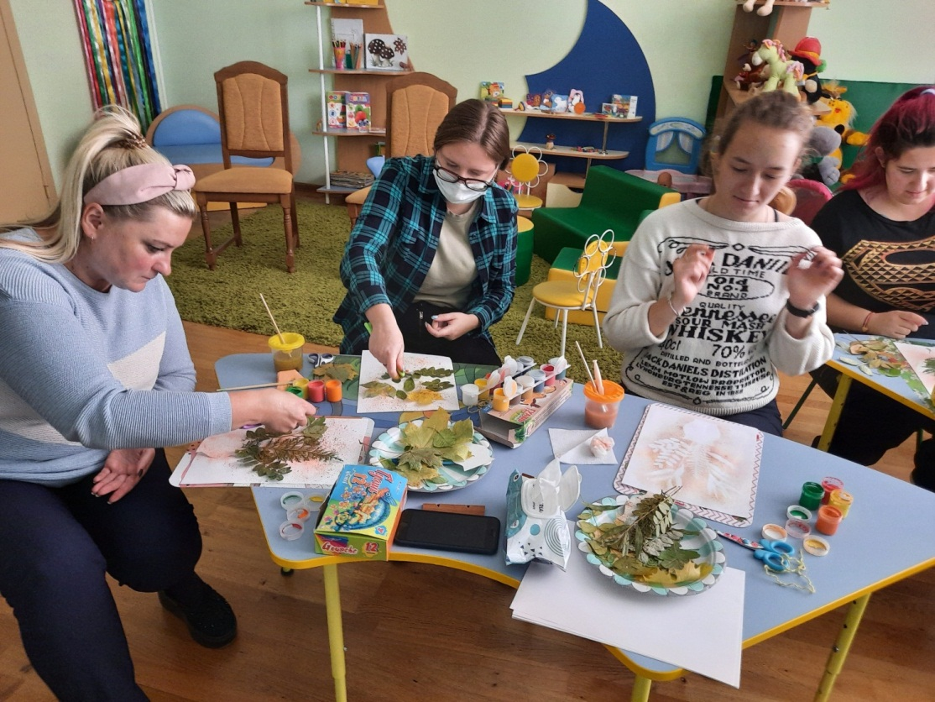

При выполнении набрызга зубной щеткой можно менять направления руки и разбрызгивать краску по диагонали, горизонтально и прочее. Размер капель можно менять, приближая или отдаляя щетину от листка бумаги. Обратите внимание, что краски разных цветов и степени густоты дадут возможность создавать необыкновенные изображения, которые нереально воссоздавать в точно таком же виде. Плавные переходы от одного цвета до другого – необыкновенная идея при изготовлении неповторимых изделий.

*В практической части педагоги с помощью нетрадиционной техники создают композицию.*

*В конце организовывается выставка готовых работ.*

***Ведущий***. Работы получились очень красивые, ранообразные.

Хочу отметить, что есть множество *вариантов рисования* посредством техники «набрызг».

Можно применять готовые или сделанные своими руками трафареты и шаблоны, засушенные цветы, листья и любые плоскостные предметы. Трафареты или шаблоны часто используются для творчества, потому что это не требует художественного опыта и знаний. Такие приспособления выкладывают на плотный лист бумаги или другую основу, а после этого сверху следует распылить краситель. Трафарет будет убран, и на бумажном полотне останется четкий рисунок подобранного оттенка или отображается яркий фон. Аналогичный эффект даст использование сухоцветов, маленьких веточек и остальных предметов, которые можно легко найти на улице. Что мы сегодня с вами продемонстрировали.

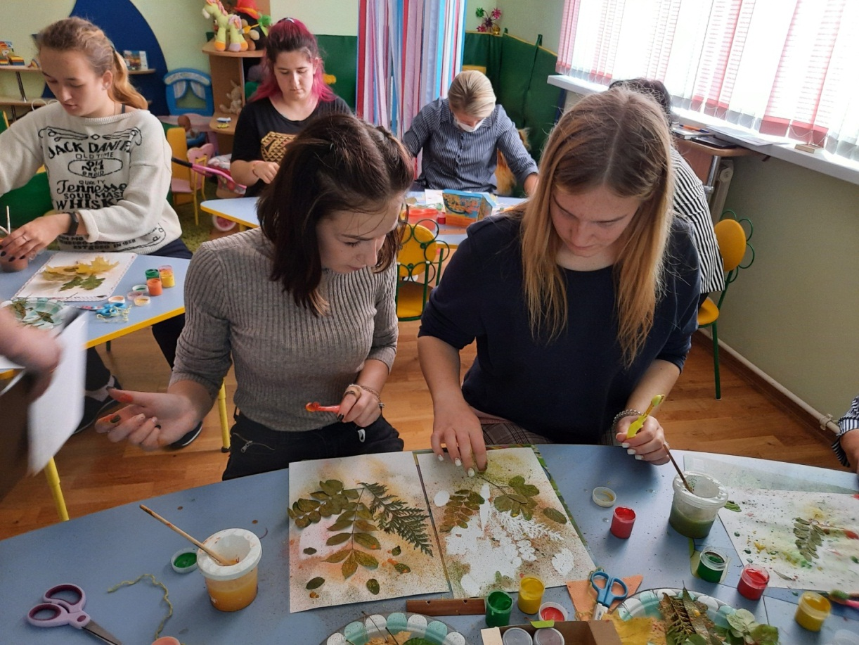

Нетрадиционная техника рисования «набрызг» не всегда используется для изготовления самостоятельных изображений. Можно получить эффекта снега или даже дождя, неба, которое усыпано звездами, на готовом пейзажном изображении. Её используют для доработки существующих рисунков и дополнения остальных техник (к примеру, в технике «декупаж»); для создания базового фона будущей картины для дальнейшей отделки прокрашенной поверхности; ля тонировки основания аппликаций; при изготовлении паспарту и др.

Нестандартным решением будет окунуть зубную щетку разу в двух разных красках, и так получится освоить технику двойного мазка. Разные оттенки и тона будут выглядеть профессионально, а значит, ребенок сможет порадовать близких людей необычными пейзажами, зарисовками и натюрмортами.

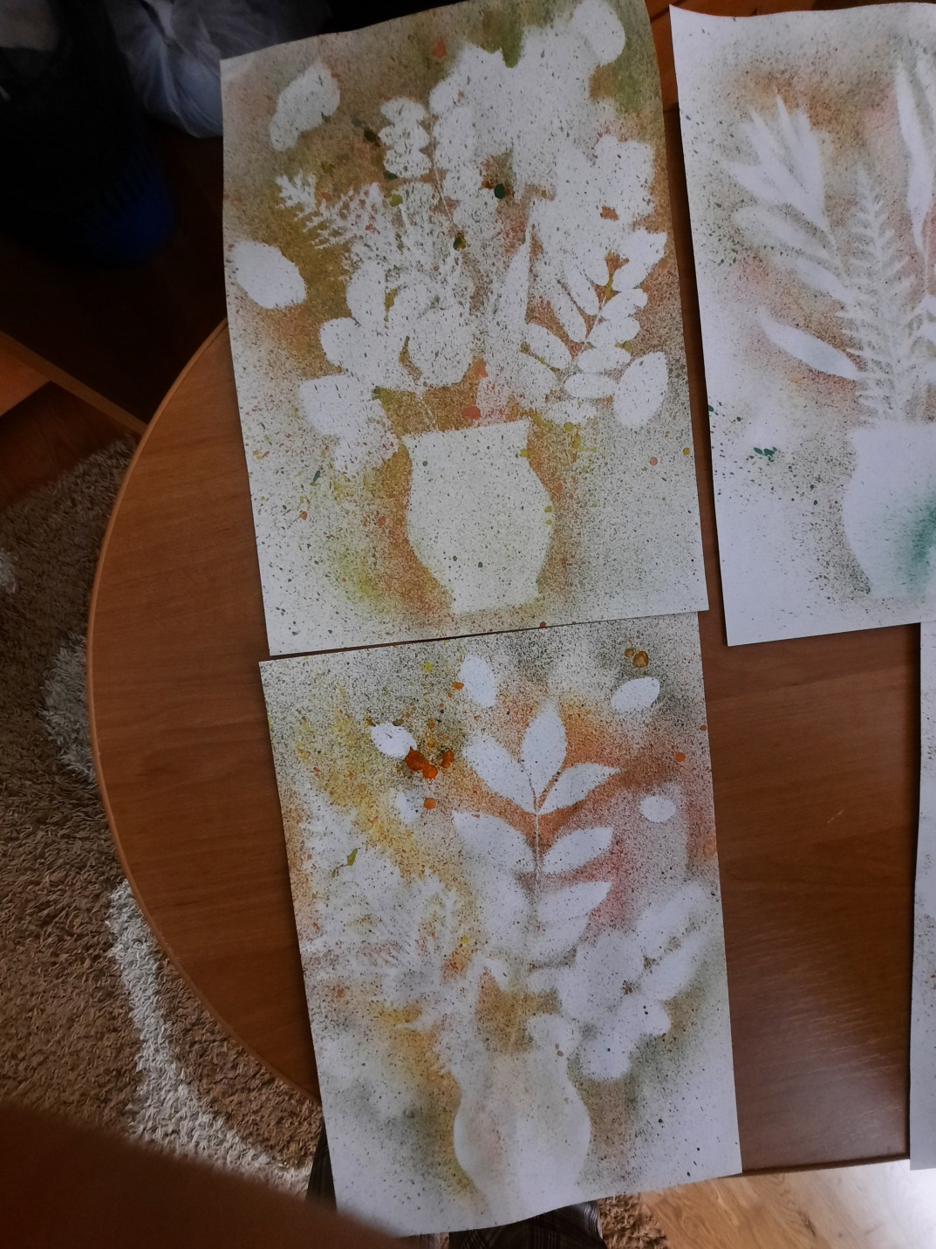

Я надеюсь, что сегодня вы узнали что-то новое, а кто уже был знаком со всеми техниками – немного освежил свои знания.  Я желаю вам, как можно чаще использовать нетрадиционные техники рисования в своей практике и понаблюдать, как дети раскрывают свои уникальные способности, как они радуются своим успехам!

Я хочу поблагодарить вас за активное участие в мастер-классе и в память о нашей сегодняшней встрече хочу подарить вам буклеты по использованию нетрадиционных техник рисования.

Уважаемые педагоги, в каждом буклете есть смайлики: грустный и весёлый. Если кому-то на мастер-классе было неинтересно, объём знаний был недостаточный, поднимите грустный смайлик. А кто узнал много новой и полезной информации, поднимите веселый смайлик.

Творческих вам успехов, коллеги, интересных задумок и успешной реализации педагогических планов!

ЛИТЕРАТУРА:

1. Гомозова, С.Н. Изобразительная деятельность и игра / С.Н Гомозова, Ю.Б. Гомозова. – Мозырь: Белый Ветер, 2004.

2.Дрилѐнок, В.М. Художественно-творческое развитие детей дошкольного возраста / В.М. Дрилѐнок. – Мозырь: Белый ветер, 2007

3.Комоед, Н.И. Приѐмы работы с изобразительным материалом (нетрадиционные техники рисования) / Н.И. Комоед. – Минск, 1997.

4. Швайко, Г.С. Занятия по изобразительной деятельности в детском саду/Г.С.Швайко.–Москва:Владос,2001

5.Давыдова Г. Н., 2007г Нетрадиционные техники рисования в детском саду.

*Подготовила Радюкевич О.А., воспитатель дошкольного образования второй квалификационной категории*